实验4数据统计
班级： | 姓名： | 成绩：

一、实验目的
- 考核知识点
数组、字符串。
- 练习目标
掌握数组与字符串的应用
- 需求分析
编写数据统计程序，要求运行时提示输入一行逗号分隔的数值，然后对这些数值按升序排序，并统计个数、求和、求最大和最小值。运行界面如图所示。
- 实现步骤
(1)新建一个实验4.java，并在该文件中定义（ ）类.
(2)编译和解释程序，显示程序运行结果如下图。
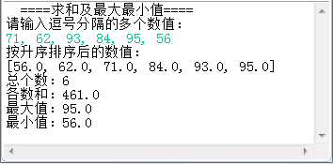

二、程序实现
编写实验4.java文件，代码如下所示：（请复制代码粘贴至此处）

三、实验总结体会

